1 大数定律定义（链接）
定义 若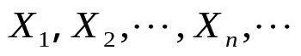是随机变量序列，如果对任意的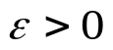，恒有
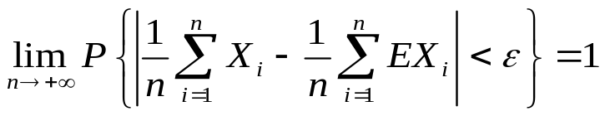.
则称随机变量序列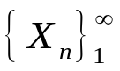服从大数定律.
（这表明：随着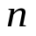的增大，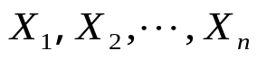平均值的随机性越来越弱）.
2 几个常用的大数定律（链接）
定理1 （Chebyshev大数定律1866年）设随机变量序列两两不相关，每一个随机变量都有有限的方差，并且它们有公共的上界
则随机变量序列服从大数定律，即对对任意的，有
.
定理2 （Mapkob大数定律）设随机变量序列满足
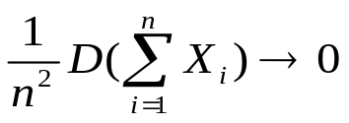.
则随机变量序列服从大数定律，即对任意的，有
.
定理 3 （伯努利大数定律）设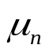是次贝努利试验中事件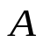出现的次数，而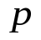是事件在每次试验中发生的概率，则对任意的，有
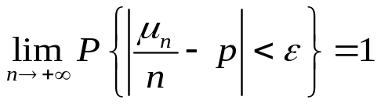.
定理4 （泊松大数定律） 如果在一个独立试验中，事件在第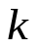次试验中出现的概率等于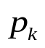，以记在前次试验中事件出现的次数，则对任意的，有
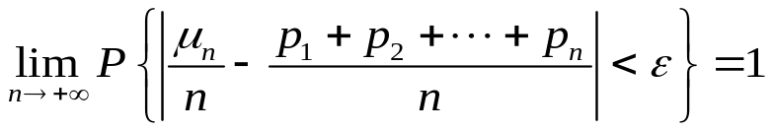.
定理 5 （辛钦） 设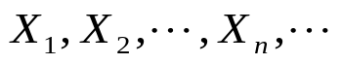是相互独立的随机变量序列，它们服从相同的分布，且具有有限的数学期望
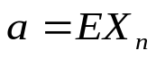
则对任意的，有
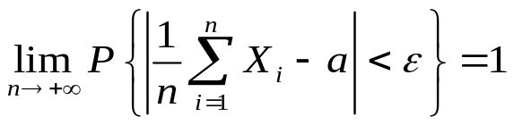.
3 强大数定律（链接）

